NASTAVA NA DALJINU, 7. RAZRED
NASTAVNA JEDINICA: Grijeh u Islamu

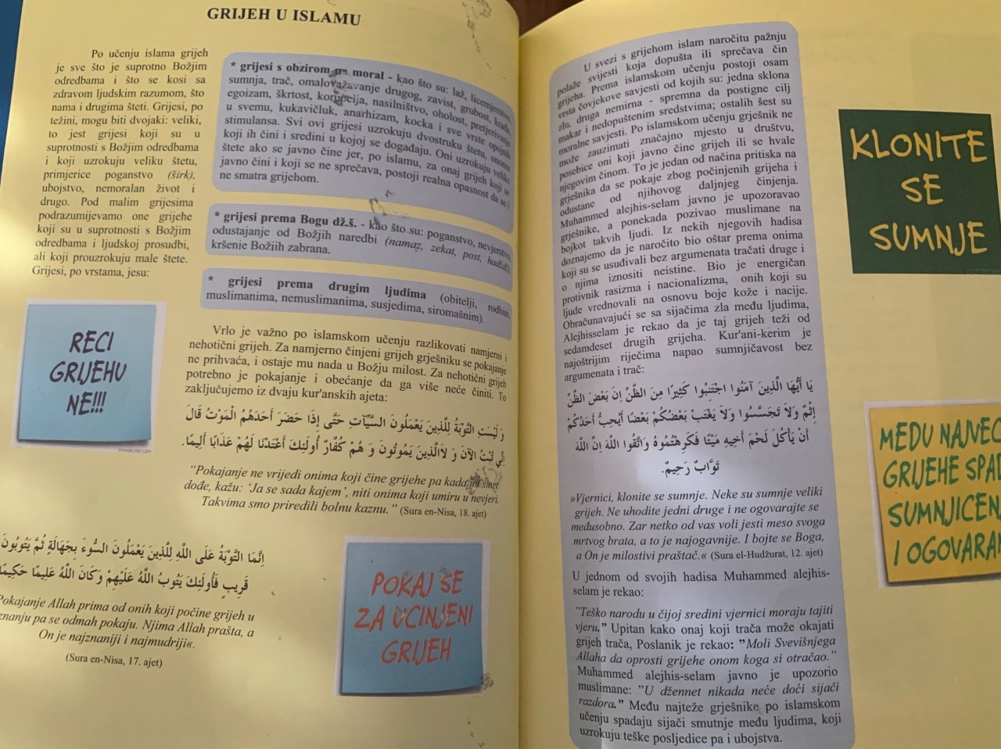
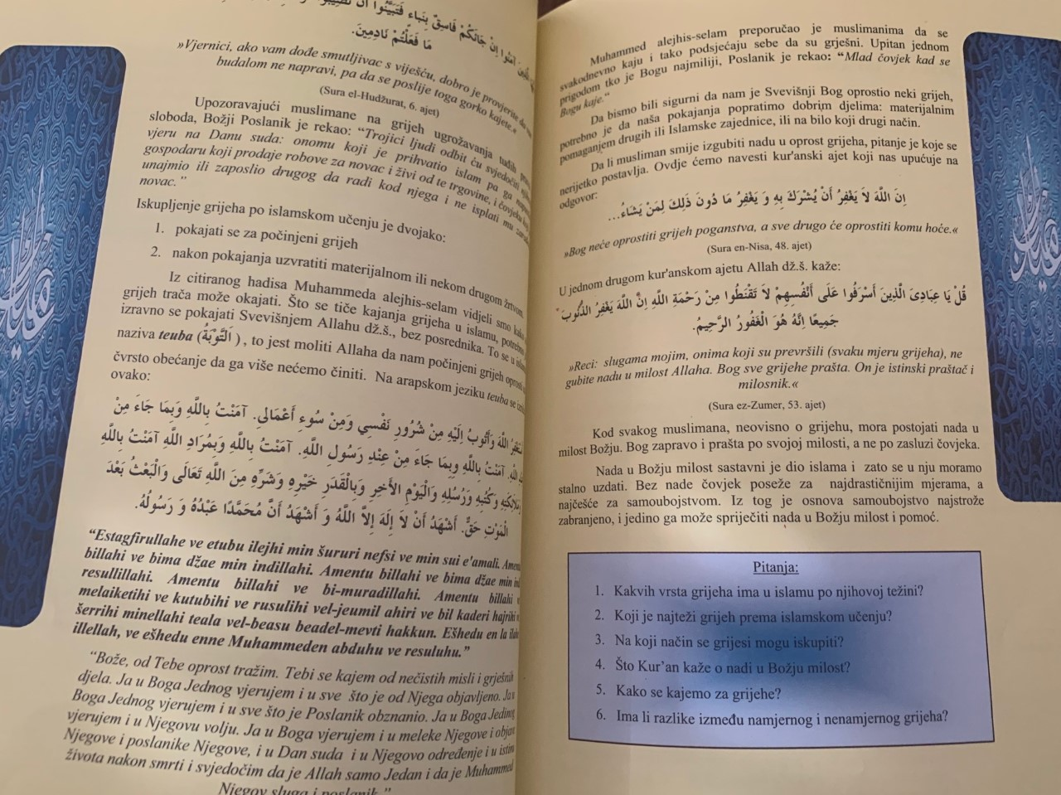
Dragi učenici, u vašim udžbenicima na stranama 54. -57 imate tekst o Grijehu u Islamu. Na vama je ovaj tjedan da tekst samo pročitate i odgovorite na pitanja na strani 57, a sljedeći tjedan ćete dobiti još neke zadatke za ovu nastavnu jedinicu.
Svoje odgovore i fotografirajte i pošaljite svom vjeroučitelju!
Također šaljem vam i ramazansku pratilicu, pa ako imate mogućnost da je isprintate i pratite svoje ramazanske aktivnosti, a ako nemate mogućnosti printa onda da sličnu nacrtate i pratite svakodnevno svoje ramazanske aktivnosti.
